Приложение №1 на разработку сайта для учебной практики от “_____” ноября 2023г.

Техническое задание

Оглавление

Общие требования………………………………………………………………………… 3

Требования к дизайну сайта……………………………………………………………… 4

Требования к функциональности сайта…………………………………………………. 6

Требования к содержимому сайта……………………………………………………….. 7

**Общие требования**

Сайт должен быть разработан с использованием системы управлением сайтами Joomla. После окончания работ необходимо обеспечить возможность Заказчику самостоятельно вносить изменения (редактировать) в структуру и содержимое сайта.

По окончании работ Исполнитель обязан предоставить полностью функционирующий сайт, исходные графические материалы по дизайну, все необходимые данные для доступа к системе управления сайтом (аккаунты, пароли, адреса серверов и т.п.).

**Требования к дизайну сайта**

Дизайн должен быть выдержан в строгих и мягких тонах. Использовать преимущественно сине-серых оттенки. Дизайн сайта должен быть выполнен с использованием языка HTML и CSS, при необходимости для создания отдельных графических элементов допустимо использование технологии FLASH.

Сайт должен корректно отображаться в браузерах Mozilla FireFox 2.0, 3.0; Opera 9.0.

Необходимо создать структуру (шаблон) сайта, состоящую из следующих элементов:

1. “шапка” (хедер). В данном блоке необходимо расположить название приложения.
2. блок отображения главного меню сайта. Требования к меню будут изложены далее. Меню должно поддерживать иерархическую структуру, дочерние элементы меню должны быть “выпадающими” (данный эффект необходимо создать с использованием языка JavaScript). Меню должно располагаться слева на сайте;
3. блок отображения отзывов о фильме. Этот блок появляется при выборе из выпадающего списка;
4. блок отображение графиков сравнения отзывов;

На рисунке 1 представлена графическая схема шаблона приложения.

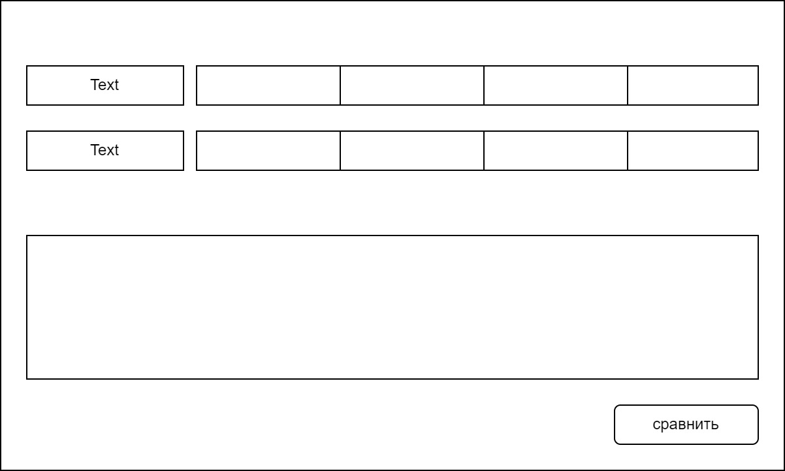

Рисунок 1 – Графическая схема шаблона приложения

**Требования к функциональности сайта**

Сайт должен позволять пользователям:

1. осуществлять навигацию по сайту (переход между страницами);
2. скачивать файлы;
3. сравнивать отзывы на фильмы;
4. выводить графики с наглядностью сравнения.

Система управления сайтом должна позволять:

1. управлять страницами сайта (добавлять, удалять, изменять их содержимое);
2. управлять элементами меню;
3. добавлять/изменять/удалять новости на сайте;
4. загружать на сайт графический материал (фото-видео изображения, различные файлы и т.п.).

**Требования к содержимому сайта**

Необходимо создать следующие страницы сайта:

1. главная страница сайта;

Детальное описание страниц сайта

**Главная страница**

В начале данной страницы необходимо вставить два всплывающих окна и две таблицы. Требования по каждому элементу будут предоставлены дополнительно.

Ниже должно располагаться окно для вывода графиков. Требование к данному окну будут предоставлены дополнительно.

Ниже таблицы в правом углу должна располагаться кнопка для сравнения.